|  |
| --- |
| **KLUB HISTORICKÝCH VOZIDEL**    **MLADÁ BOLESLAV**  Šámalova 1157  293 01 Mladá Boleslav III  e-mail: khvmb@seznam.cz  web: www.khvmb.cz    **www.oldtimerrally.cz** |
|  |



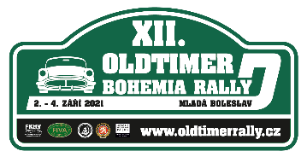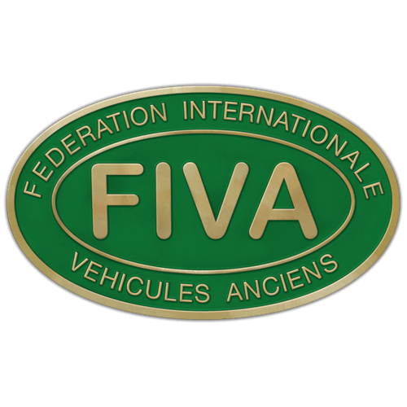

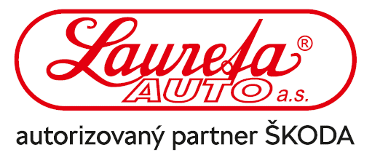

**Mladá Boleslav**

**XII. OLDTIMER BOHEMIA RALLY**

**Přípravy na prestižní akci veteránů pod hlavičkou FIA a FIVA jsou téměř v cíli!**

**Na co všechno se můžete těšit a co je vlastně XII. Oldtimer Bohemia Rally?**

**Tímto rokem proběhne již 12.ročník akce Oldtimer Bohemia Rally, historické motocykly a vozy se na startovní čáře setkají, kde jinde než ve městě automobilů, v Mladé Boleslavi, a to ve čtvrtek 2.9.2021 a rally potrvá do soboty 4.9.2021**

**Generálním partnerem akce se stala společnost Škoda Auto a.s. a dealerství Škoda, firma Laureta Auto. XII. Old Timer Bohemia Rally byla rovněž zařazena do nejvýznamnějších motoristických podniků letošní sezóny pořádaných a podporovaných v rámci oslav 120Let Motorsportu Škoda.**

**Takže pokud jste majitelem historického vozu nebo motocyklu můžete se registrovat a přihlásit se tak do soutěže, která prověří nejen Vaše schopnosti řízení, ale i vlastnosti Vašeho vozu, přičemž se bude klást velký důraz i na spolujezdce, který se stává Vaším navigátorem.**

**Připravuje se velice zajímavá trať, dlouhá téměř 500km se startem a cílem každého dne v Mladé Boleslavi, cesta závodníky provede nejen okolím města, ale také Českým rájem.**

**Oldtimer Bohemia Rally připravila soutěž pravidelnosti, takzvaně setinovou rally. Posádkám se rozdá těsně před startem každého dne itinerář tratě a dle stanoveného průměru své kategorie si bude muset spočítat svůj jízdní čas.**

**V Oldtimer Bohemia rally nejde o nejrychlejší vozidla na trati, ale o nejpřesnější dodržení časových průjezdů. Několik speciálních úkolů nebo třeba měřených testů na setiny sekundy, které jsou připraveny na každý den, tak udělají celý závod mnohem zajímavějším.**

**Registrace posádek je možná do konce července, tedy už jen do 31.7.2021**

**Možnost přihlašování posádek mají soutěžící k dispozici na webu Old timer Bohemia Rally, tedy na WWW.OLDTIMERRALLY.CZ**

**Neopomeneme-li fakt, že je akce OLDTIMER BOHEMIA je mezinárodní rally historických vozidel nejvyšší kategorie FIVA, tak se také letos premiérově uskuteční i jako součást seriálu Historic FIA Trophy – Regurality Rallies, tedy rovněž pod hlavičkou nejprestižnější světové federace automobilového sportu FIA**

#### **Vypsané kategorie - FIA Trophy for Historic Regularity Rallies**

**Kategorie C – automobily od 1919 – 1930**

**Kategorie D – automobily od 1931 – 1946**

**Kategorie E – automobily od 1947 – 1961 (1960 - 1994 pro Grand Prix a Formule 3)**

**Kategorie F – automobily od 1962 – 1965 (1961 - 1966 pro Formule 2, kromě Formule 3 a Formule pro výrobu jednotlivých motorů)**

**Kategorie G – automobily od 1966 - 1971 (1964 - 1970 pro Formule 3)**

**Kategorie H – automobily od 1972 - 1976 (1971 - 1976 pro Formule 3)**

**Kategorie I – automobily od 1977 – 1990 (pro 3litrový F1, pro homologované Touring a GT auta a pro vozy skupiny C a IMSA)**

**Kategorie J1 – automobily od 1982 – 1998 (kromě 3 litrů vozů F1 1983 - 1985)**

**Kategorie J2 – automobily od 1986 – 1990**

#### **Vypsané kategorie - FIVA International**

**Kategorie C – automobily od 1919 – 1930**

**Kategorie D – automobily od 1931 – 1945**

**Kategorie E – automobily od 1946 – 1960**

**Kategorie F – automobily od 1961 – 1970**

**Kategorie G – automobily od 1971 – 1991**

**Kategorie Moto – motocykly do roku 1991**

**Kategorie NON v FIVA – vozidla do roku 1991**

**V neposlední řadě se myslí i na fanoušky a diváky akce XII. OLDTIMER BOHEMIA RALLY 2021, pro které bude připravena statická prezentace vybraných sportovních a soutěžních vozů ŠKODA v prostoru slavnostního startu soutěže.**

**K Oldtimer Bohemia Rally, která je součástí oslav 120Let Motorsportu Škoda, tedy velmi významného výročí značky, se objeví spousta zajímavých vozů a slavných posádek i přímo ve startovním poli, takže k vidění toho bude opravdu mnoho.**

**Děkujeme za přízeň,**

**za organizační výbor,**

**tisková mluvčí Old Timer Bohemia Rally,**

**Denisa Phamová (+420723893762)**

